DIAGNÓSTICO DE LA INTELIGENCIA EMOCIONAL INTERPERSONAL EN EL DESEMPEÑO LABORAL DE LOS SERVIDORES PÚBLICOS DEL CENTRO DE SALUD TIPO C DEL CANTÓN CHONE
PABLO ALEXANDRE LOOR ZAMBRANO
1307852457
(pablo.loor@espam.edu.ec)

JORGE LUIS MEDRANDA MOREIRA
1311002727
(jlmedranda87@hotmail.com)

GÉNESIS JAMILETH MOREIRA PALACIOS
1313220830
(genesismoreirap1995@gmail.com)

CARLOS ENRIQUE TORRES FUENTES
1306253509
(cfuentes@espam.edu.ec)

RESUMEN
El diagnóstico de la inteligencia emocional interpersonal en el desempeño laboral de los Servidores Públicos del Centro de Salud Tipo C del cantón Chone, tuvo como objetivo la propuesta de actividades para el mejoramiento de la inteligencia emocional interpersonal de los servidores públicos de dicha institución. Para ello se implementaron las técnicas de la entrevista y la encuesta para la obtención de la información necesaria para la realización del diagnóstico, por ende, el uso de los métodos inductivo y deductivo fue determinante para lograrlo. Consecutivamente, una vez obtenido el diagnóstico, se implementó el método analítico, el mismo que ayudó a especificar cuál fue el área crítica que se encontró y hacia quienes irán direccionadas las actividades que se diseñaron para la mejora de la inteligencia emocional interpersonal de cada uno de los servidores públicos del Centro de Salud Tipo C del cantón Chone.

PALABRAS CLAVES: Manejo de emociones, servicio público, ámbito laboral, sector salud.

INTRODUCCIÓN
De acuerdo al art. 22 de la LOSEP (2016) entre los deberes que debe desempeñar el servidor público se encuentra: “Cumplir personalmente con las obligaciones de su puesto, con solicitud, eficiencia, calidez, solidaridad y en función del bien colectivo, con la diligencia que emplean generalmente en la administración de sus propias actividades” (p.14). En cuanto a los derechos del servidor público, según la misma LOSEP, en su art. 23 establece: “Desarrollar sus labores en un entorno adecuado y propicio, que garantice su salud, integridad, seguridad, higiene y bienestar” (p.15).
Tanto la Constitución de la República del Ecuador como la LOSEP coinciden en cuanto al servidor público se refiere como aquella persona que desempeña un cargo público en cualquiera de las entidades pertenecientes al Estado, la cual gozan de derechos que los respaldan como funcionarios, así mismo, se exigen en cuanto a sus deberes u obligaciones que trataran de cumplir con calidad, eficacia y eficiencia.
Fajardo (2017) expone que: “Existe una alta relación entre la inteligencia emocional y desempeño laboral, puesto que cuánto más complejo es el trabajo, más necesaria es la inteligencia emocional” (p.78).
De acuerdo a lo establecido, alcanzar el éxito es lo más anhelado por toda entidad pública dentro de una nación, por ello la integración de la inteligencia emocional en el desempeño de las funciones laborales de los trabajadores es lo más coherente, sobre todo al momento de tomar decisiones donde se necesita estar emocionalmente optimo, puesto que de ello depende el éxito y la continuidad de la misma, al ser los funcionarios públicos los respectivos representantes de ofertar a la ciudadanía un bien o servicio.
El Ministerio de Salud Pública (MSP, 2017) en su informe revela que en el Cantón Chone se encuentra un moderno Centro de Salud Tipo C, donde los pacientes podrán recibir oportuna atención en medicina general y emergencias. Sin embargo, a pesar de todos los servicios que oferta la institución de salud y que por ende reciben los usuarios, existen quejas y malestares debido a que no siempre se cumple a cabalidad con todo lo solicitado.
Dentro de las instituciones públicas se debe evaluar el desempeño, en cuanto a ello la LOSEP en art. 76 lo define como: “Conjunto de normas, técnicas, métodos, protocolos y procedimientos armonizados, justos, transparentes, imparciales y libres de arbitrariedad que sistemáticamente se orienta a evaluar bajo parámetros objetivos acordes con las funciones, responsabilidades y perfiles del puesto” (p.34).
La evaluación del desempeño del servidor público influye mucho en la inteligencia emocional de cada uno de ellos, ya que de eso depende ajustarse a los perfiles de las ofertas de trabajo disponibles, por ende, un trabajador con una inteligencia emocional superior a otros cumple con los filtros de ingreso necesarios para ejercer aquellas tareas.
OBJETIVOS
OBJETIVO GENERAL
Diagnosticar la inteligencia emocional interpersonal de los servidores públicos del Centro de Salud tipo C del cantón Chone para mejorar el desempeño laboral del personal.
OBJETIVOS ESPECÍFICOS
Aplicar instrumentos que permitan el diagnóstico de la inteligencia emocional interpersonal en el desempeño laboral de los servidores públicos del Centro de Salud Tipo C del cantón Chone
Identificar las áreas críticas que resultaron de acuerdo a los instrumentos aplicados en el diagnóstico de la inteligencia emocional interpersonal en el desempeño laboral de los funcionarios públicos del Centro de Salud Tipo C del cantón Chone
Proponer actividades que propendan a la mejora de la inteligencia emocional interpersonal en el desempeño laboral de los servidores públicos del Centro de Salud Tipo C del cantón Chone

MATERIALES Y MÉTODOS
La investigación se aplicó a 67 servidores públicos que laboran en el Centro de Salud Tipo C del Cantón Chone, de los cuales 55 pertenecen al departamento profesional médico, el mismo que cuenta con doctores, enfermeros y personal de laboratorio y 12 al departamento administrativo, que también lo compone el área de estadística, este Centro de Salud se encuentra ubicado en el By Pass Chone.
Para el diagnóstico de la inteligencia emocional interpersonal en el desempeño laboral de los servidores públicos del centro de salud tipo C del cantón Chone, se utilizó los métodos inductivo, deductivo y analítico; asimismo se utilizaron técnicas como la entrevista y la encuesta; además de los tipos de investigación de campo y bibliográfica.
MÉTODOS
INDUCTIVO
Se aplicó este método, ya que al basarse en acontecimientos que parten de lo particular a lo general, ayudó a los investigadores a través del diagnóstico que se les realizó a los servidores públicos del Centro de Salud tipo C del cantón Chone a determinar falencias que se encontraron en la inteligencia emocional interpersonal de los servidores públicos y que afectan de manera negativa su desempeño laboral, esto a su vez con ayuda de la encuesta realizada a cada uno de ellos, para luego proponer actividades que logren mejorar los problemas encontrados.
DEDUCTIVO
El método deductivo, al ser un procedimiento que va de lo complejo o general a lo particular, se empleo en la investigación porque contribuyó de forma científica, mediante la obtención de datos válidos en fuentes confiables a determinar de qué manera se establecería el diagnóstico de la inteligencia emocional interpersonal en el desempeño laboral de los servidores públicos del Centro de Salud Tipo C del cantón Chone y de esa manera llegar a una deducción rigurosa a partir de un razonamiento lógico o de suposiciones generales, a un juicio particular del objeto de estudio.
ANALÍTICO
El método analítico al ser el medio por el cual se pudo estudiar la separación de las partes del objeto indagado, ayudó en la ejecución de la investigación, partiendo desde la primera fase, en el análisis de los datos que se recopilaron mediante la entrevista y encuesta con la finalidad de obtener de qué manera se ve afectada la inteligencia emocional interpersonal dentro del desempeño laboral de los servidores públicos del Centro de Salud tipo c del cantón Chone y a su vez que área de trabajo es la más afectada, para luego proponer actividades que mejoren la inteligencia emocional interpersonal en el desempeño laboral.
TÉCNICAS
ENTREVISTA
A través de esta técnica, se aplicó una entrevista al Ing. Vinicio Barreiro, director del Centro de Salud Tipo C del cantón Chone de manera directa, mediante preguntas abiertas que sirvieron para la obtención de información relevante sobre las funciones de su personal de trabajo y su desempeño laboral relacionado con la inteligencia emocional interpersonal, además de solicitarle el organigrama funcional de la institución.
ENCUESTA
Se empleó esta técnica ya que permitió obtener información precisa y directa de los 67 funcionarios públicos que sirvieron de objeto de estudio, asimismo de esta manera se pudo diagnosticar la inteligencia emocional interpersonal en el desempeño laboral de cada uno de ellos, a través de un cuestionario detallado y elaborado con preguntas cerradas donde los encuestados supieron manifestarse, para luego hacer el respectivo análisis de los hechos encontrado y proponer las respectivas actividades.
TIPOS DE INVESTIGACIÓN
INVESTIGACIÓN DE CAMPO
Se utilizó la investigación de campo, en la cual los autores indagaron desde el lugar de los acontecimientos, es decir, donde se generó el problema de investigación, mediante la aplicación de técnicas como la entrevista que se la realizó al Ing. Vinicio Barreiro, director del Centro de Salud tipo C del cantón Chone y la respectiva encuesta a los servidores públicos de las áreas de medicina, enfermería, laboratorio, administrativa y estadística para luego obtener el diagnóstico de la inteligencia emocional interpersonal en el desempeño laboral.
INVESTIGACIÓN BIBLIOGRÁFICA
Se utilizó la investigación bibliográfica, para obtener argumento técnico y científico que ayudaron a los autores en la investigación, a través de diferentes fuentes bibliográficas que se encontraron situadas en revistas, artículos científicos, entre otras, relacionadas con las temáticas de la investigación, la cual sirvió para fundamentar el marco teórico, para luego partir de conocimientos que contribuyeron a realizar el respectivo diagnóstico de la inteligencia emocional interpersonal de los servidores públicos en el desempeño laboral.

RESULTADOS Y DISCUSIÓN
FASE 1.
Aplicar instrumentos que permitan el diagnóstico de la inteligencia emocional interpersonal en el desempeño laboral de los servidores públicos del Centro de Salud Tipo C del cantón Chone
Se solicitó el organigrama funcional del Centro de Salud Tipo C del cantón Chone, para la identificación de las áreas que se encuentran dentro de la institución y así determinar los departamentos que se sometieron a la realización de las encuestas. Luego se solicitó el número de funcionarios de la institución, el mismo que el director manifestó son 67 servidores públicos, de los cuales 55 pertenecen al departamento profesional médico, el mismo que cuenta con doctores, enfermeros y personal de laboratorio y 12 al departamento administrativo, que también lo compone el área de estadística.

FASE 2.
Identificar las áreas críticas que resultaron de acuerdo a los instrumentos aplicados en el diagnóstico de la inteligencia emocional interpersonal en el desempeño laboral de los funcionarios públicos del Centro de Salud Tipo C del cantón Chone
Con relación a las respuestas de la encuesta realizada a los servidores públicos del Centro de Salud tipo C del cantón Chone, se determinó como área critica el departamento médico, el mismo que también lo componen enfermeros y personal de laboratorio, dando a conocer que el manejo de la inteligencia emocional interpersonal dentro del desempeño laboral de cada uno de estos es bajo, entonces como resultado se manifiesta que los servidores de dicho departamento presentan problemas a la hora de manejar los impulsos conflictivos que causan sus emociones en el lugar de trabajo; asimismo, este personal médico no es capaz de identificar sus debilidades en el trabajo que desempeña, dando a entender que no pone en práctica las respectivas técnicas de autoconocimiento.
Otro inconveniente que se expone es que la gran mayoría del personal médico, de enfermería y de laboratorio no se interesa por las preocupaciones que afectan a sus compañeros de trabajo, por lo que se justifica poco compañerismo entre ellos y por ende no tener una buena relación de trabajo con sus colegas, teniendo en cuenta que el no compartir sus conocimientos laborales entre ellos representa una dificultad para poder mejorar sus relaciones de trabajo.
Por último, la falta de motivación por parte de los superiores para la realización del trabajo en la institución es otro punto crítico que representa el problema de la inteligencia emocional interpersonal de los servidores públicos del departamento médico de la institución de salud, al igual que la poca comunicación, muchas veces por los horarios rotativos de cada personal, aquello también termina afectando el clima laboral y disminuyendo el desempeño laboral; asimismo, otro factor es la carga horaria por la gran afluencia de usuarios que asisten a dicha institución, esta causa inconvenientes como estrés laboral en los servidores, ocasionando además usuarios inconformes del recibimiento del servicio.
FASE 3.
Proponer actividades que propendan a la mejora de la inteligencia emocional interpersonal en el desempeño laboral de los servidores públicos del Centro de Salud tipo C del cantón Chone
Finalmente, con base a lo anteriormente expuesto sobre la inteligencia emocional interpersonal en el desempeño laboral, se procedió de acuerdo al área critica encontrada en los resultados de la encuesta, en este caso los servidores públicos del departamento médico del Centro de Salud tipo C del cantón Chone, a la realización de las siguientes actividades que ayuden a mejorar la inteligencia emocional interpersonal en el desempeño laboral de los servidores públicos de dicha institución:
OBJETIVO | ACTIVIDAD | MATERIAL Y TIEMPO QUE DURA LA ACTIVIDAD | DESARROLLO
Mostrar cómo se encuentran los servidores públicos e identificar cómo se sienten, y así comprobar si perciben correctamente las emociones que muestran con sus compañeros. | Tarjetas emocionales. | Para esta actividad lo que necesitaremos serán unas tarjetas en las que estén dibujadas las caras de emoticonos (ej.: triste, contento, confuso, feliz, indiferente, enfadado), y una lista de preguntas que tendrá el coordinador de la actividad. La duración de la actividad será de unos 30 minutos aproximados. | La actividad consiste en juntar a todos los empleados en una sala y una vez allí se expondrán las tarjetas con los emoticonos encima de la mesa, las tarjetas están repetidas dado que a una misma pregunta personas diferentes pueden sentir la misma emoción. Una vez acoplados, el coordinador de la actividad realizará una serie de preguntas, como, por ejemplo: ¿Esta semana como se encuentra con su trabajo?, ¿Le ha dado tiempo a terminar con la tarea que tenía asignada esta semana? ¿Ha tenido algún problema con alguno de sus compañeros? ¿Y con su jefe?
Saber expresar con precisión las emociones, así como percibir y reconocer lo que otras personas muestran únicamente con sus gestos. | Escuchar música | Para este ejercicio lo que necesitaremos serán música con unas canciones determinadas. Las canciones serán por ejemplo la de Titanic o Piratas del Caribe. La duración de la actividad será de unos 25 minutos aproximados. | La dinámica de grupo consiste en que en la sala donde nos encontremos pondremos una música determinada y habrá un servidor que tenga los ojos cerrados con el objetivo de sentir la música y con su cara expresar el sentimiento que la melodía le provoca. El resto de compañeros deberán de estar atentos a los gestos que éste realice, puesto que ellos no escucharán la música. De esta manera deberán percibir que emoción le ha provocado al empleado con los ojos cerrados dicha melodía.
Determinar las necesidades del equipo de trabajo en conjunto y aclarar las emociones, así como las necesidades que la persona imitada pueda tener. | Disfrazarse o juegos de rol | Para este ejercicio el coordinador del programa aportará una corbata, una bata u otro elemento que pueda ayudar para hacer un disfraz de jefe o de empleados. La duración de esta actividad será de unos 20 minutos. | En esta actividad, el trabajador adoptará un papel diferente (por ejemplo, de jefe, de doctor o de otro rol). Adoptado el papel imitará o adoptará las necesidades que puede tener esa persona y podrá interactuar con otros trabajadores que adopten otros roles diferentes. Es importante no causar emociones negativas a la hora de interpretar a la otra persona, ya que puede causar conflicto.
Ampliar estrategias para gestionar las emociones e indicar cuáles podrán ser las más eficaces señalando el por qué. | Destacando emociones. | Los recursos que necesitaremos para esta actividad será un papel y un bolígrafo. La duración de la actividad será de 30 minutos aproximadamente. | La actividad consiste en que un trabajador deberá indicar que emoción destacaría que ha sentido más en esa semana de trabajo, por ejemplo, frustración, y apuntará en un papel la explicación del por qué, pero ésta sin comentarla hasta el final. El resto de compañeros, de forma individual, deberán indicar en una libreta formas para hacer frente a esa emoción, además de señalar qué creen que ha podido causar esa emoción. Cuando todos hayan acabado, se debatirá de forma grupal lo que ha señalado cada uno y cómo reaccionarían y gestionarían esa emoción. Al final del todo el trabajador elegido dirá en voz alta la causa de esa emoción y se verá si alguien ha podido acercarse al motivo.
Tabla 4. Actividades propuestas para la mejora de la inteligencia emocional
Fuente: Autores de la tesis

CONCLUSIONES
De acuerdo a los objetivos propuestos, se concluye lo siguiente:
El Centro de Salud Tipo C del cantón Chone, cuenta con 67 servidores públicos que se rigen por la LOSEP, quienes fueron objeto de estudio para realizar la respectiva entrevista y encuesta sobre el diagnóstico de la inteligencia emocional interpersonal dentro del desempeño laboral, la misma que se aplicó a dos grupos, el cual, 55 servidores públicos que corresponden al departamento médico, donde se encuentran médicos, enfermeros/as y laboratoristas; el otro departamento es el administrativo, donde son 12 los servidores públicos, los cuales son de dirección y estadística.

El diagnóstico de la inteligencia emocional interpersonal en el desempeño laboral de los servidores públicos del Centro de Salud Tipo C del cantón Chone, valorado a través de la encuesta determinó como área crítica a los servidores públicos del departamento médico, de acuerdo a los resultados, que estos no son capaces de manejar los impulsos que causan sus emociones en el lugar de trabajo, no identifican sus debilidades en el trabajo que desempeñan, tampoco se interesan por las preocupaciones que afectan a sus compañeros de trabajo; asimismo otro factor que se reveló es la falta de motivación por parte de los superiores, al igual que la poca comunicación.

Para la mejora la inteligencia emocional interpersonal en el desempeño laboral de los servidores públicos del Centro de Salud Tipo C del cantón Chone, se tomó como referencia varias investigaciones relacionadas al tema de estudio, de esta manera se crearon cuatro actividades que consisten en utilizar tarjetas emocionales, escuchar música, disfrazarse o juegos de rol y por último en destacar las emociones que han sentido en el transcurso de la semana cada servidor público.

Bibliografía
Espín, A. (2017). Memoria de trabajo e inteligencia emocional en adolescentes deportistas (tesis de pregrado). Universidad Técnica de Ambato, Ambato. Recuperado de http://repo.uta.edu.ec/bitstream/123456789/25913/2/TESIS%20ALEJANDRA%20ESPIN%20MONTERO.pdf
Estrada, M., Monferrer, D., Moliner, M. (2016). El aprendizaje cooperativo y las habilidades socio-emocionales: una experiencia docente en la asignatura técnica de ventas. Formación Universitaria, 9(6), 43-62. Recuperado de https://scielo.conicyt.cl/pdf/formuniv/v9n6/art05.pdf
Fajardo, R. (2017). La inteligencia emocional y desempeño laboral de las teleoperadoras de ESSALUD en Línea Lima – 2017. (tesis de maestría). Universidad César Vallejo, Perú. Recuperado de file:///C:/Users/Usuario/Documents/9no.%20semestre/tesis/Fajardo_PRP.pdf
Fernández, A., y Montero, I. (2016). Aportes para la educación de la Inteligencia Emocional desde la Educación Infantil. Revista Latinoamericana de Ciencias Sociales, Niñez y Juventud, 14(1), 53-66. Recuperado de http://www.redalyc.org/comocitar.oa?id=77344439002
Gonzáles, D., Alvarado, C., y Marín, C. (2017). Diseño y validación de una encuesta para la caracterización de unidades de producción caprina. Revista de la Facultad de Ciencias Veterinarias, 58(2), 68-74. Recuperado de https://www.redalyc.org/pdf/3731/373154833005.pdf
Guardiola, C., y Basurto, K. (2017). Inteligencia emocional y desempeño laboral de los directivos del corporativo adventista del norte de México. Apuntes Universitarios. Revista de Investigación, V (1), 69-77 Recuperado de http://www.redalyc.org/pdf/4676/467646130004.pdf
Guerrero, R., Oliva, T., y Ojeda, M. (2017). Características de la entrevista fenomenológica en investigación en enfermería. Rev. Gaúcha Enferm, 38(2). Recuperado de http://www.scielo.br/scielo.php?script=sci_arttext&pid=S1983-14472017000200701
Ley Orgánica de Servicio Público. (2016). De las servidoras o servidores públicos. Recuperado de http://www.oas.org/juridico/PDFs/mesicic5_ecu_ane_mdt_4.3_ley_org_ser_p%C3%BAb.pdf
López, A. (2018). Dinámicas de grupo: inteligencia emocional para adultos. Recuperado de https://mas-vida-psicologos-malaga.com/dinamicas-de-inteligencia-emocional-para-adultos/#Conclusion

ANEXOS
ANEXO 1. FORMATO DE LA ENCUESTA

- ¿Con qué frecuencia usted es capaz de reconocer los efectos que causan sus emociones en su lugar de trabajo?

- ¿Con qué frecuencia usted es capaz de manejar adecuadamente los impulsos conflictivos que causan sus emociones en el lugar de trabajo?

- ¿Con qué frecuencia usted identifica sus debilidades en el trabajo que desempeña?

- ¿Con qué frecuencia usted asume la responsabilidad de sus actos en su lugar de trabajo?

- ¿Usted suele ser persistente en la consecución de objetivos de trabajo a pesar de los contratiempos?

- ¿Usted se interesa por las preocupaciones que afectan a sus compañeros de trabajo?

- ¿Usted tiene habilidad para dirigir a grupos en su lugar de trabajo?

- ¿Es importante para usted tener la habilidad de resolver conflictos interpersonales?

- ¿Usted tiene la capacidad de trabajar con los demás para la consecución de metas de trabajo común?
- ¿Usted tiene buenas relaciones laborales con sus compañeros de trabajo?

- ¿Con qué frecuencia usted se siente motivado por sus superiores para realizar su trabajo en la institución?

- ¿Qué tan importante considera usted que es su labor para la institución?

- ¿Con qué frecuencia comparte sus conocimientos laborales para el beneficio de sus compañeros?

- ¿Con qué frecuencia existen problemas en las relaciones laborales entre los compañeros de trabajo?

- ¿Existe buena comunicación con sus superiores de trabajo?

- ¿Con qué frecuencia su inadecuado comportamiento influye en el clima de la organización?

- ¿Usted pone en práctica los valores organizacionales de la institución?
Elaborado: (Ortiz, I. y Ospina, K. 2018)
Fuente: https://repositorio.uta.edu.ec/handle/123456789/28607

ANEXO 2. FOTOS DE LAS ENCUESTAS

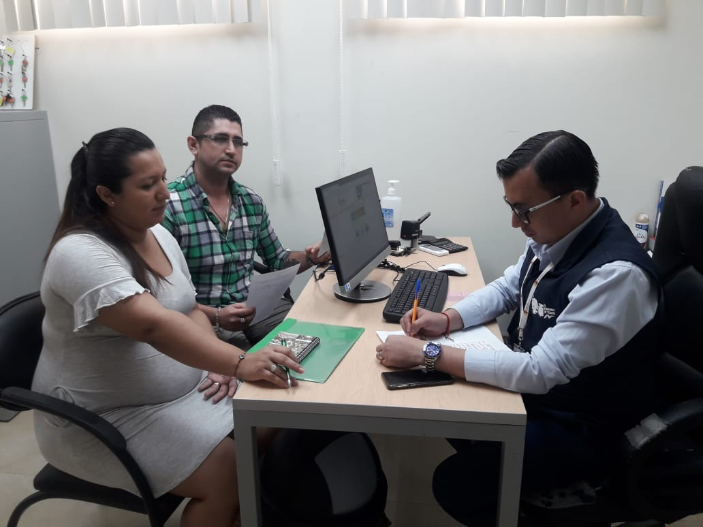
Foto 2. 1. Entrevista al director del Centro de Salud Tipo C del cantón Chone Ing. Vinicio Barreiro

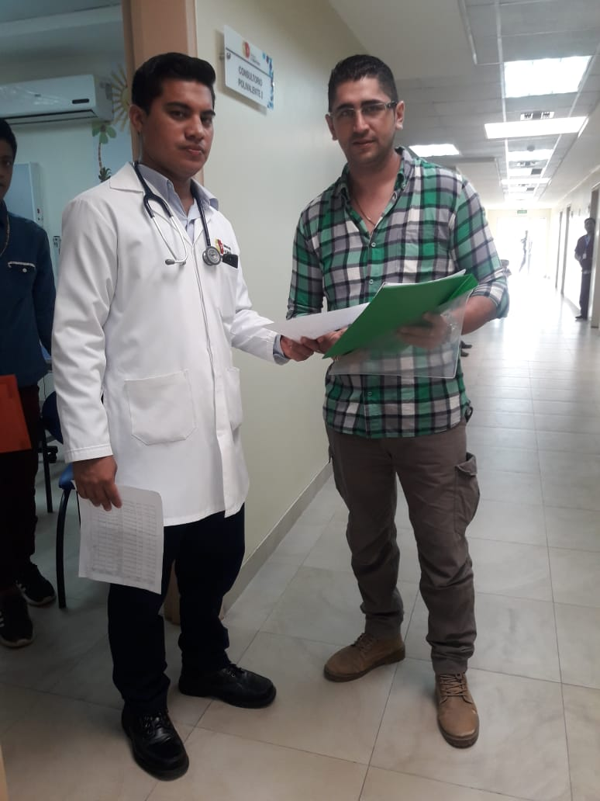
Foto 2. 2. Encuesta al personal médico, de enfermería y laboratorio
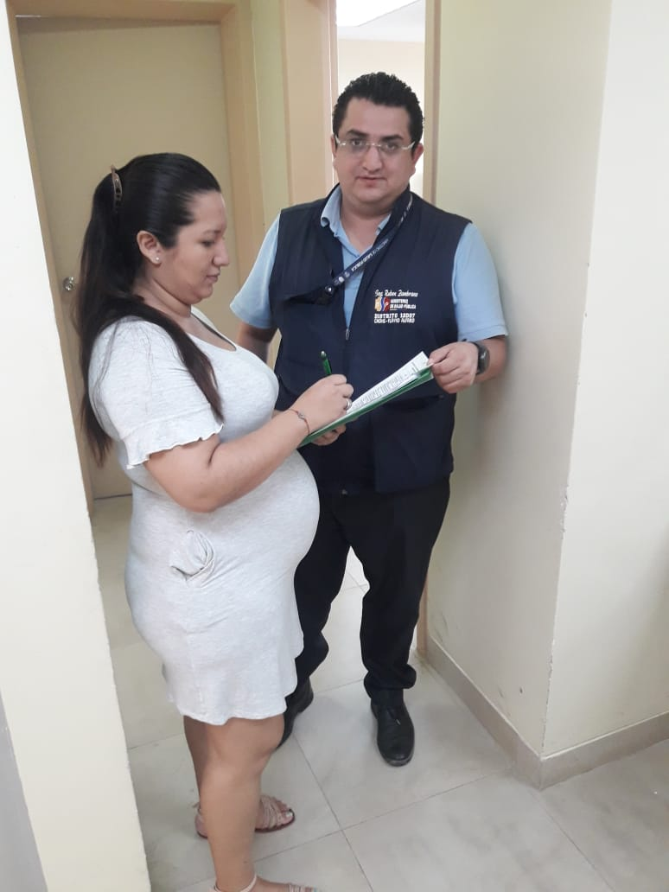
Foto 2. 3. Encuesta al personal administrativo y de estadística

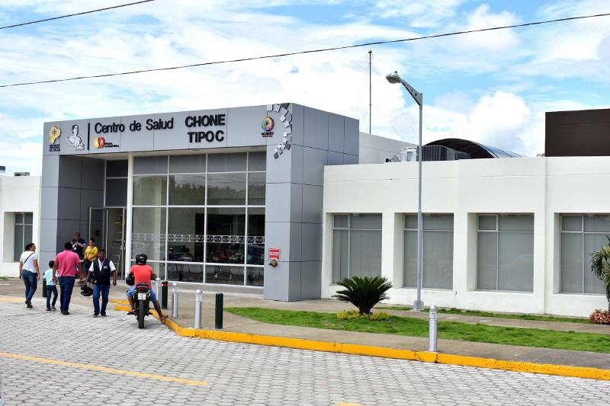
Foto 2. 4. Centro de Salud Tipo C del cantón Chone

